Приложение 19 к распоряжению администрации
Пузевского сельского поселения от 14.06.2024г.г № 38
Типовая технологическая схема
Предоставления муниципальной услуги «Раздел, объединение земельных участков, находящихся в муниципальной собственности»
Раздел 1. «Общие сведения о государственной (муниципальной) услуге»
№ | Параметр | Значение параметра/состояние
1 | 2 | 3
1 | Наименование органа, предоставляющего услугу | Администрация Пузевского сельского поселения Бутурлиновского муниципального района Воронежской области
2 | Номер услуги в федеральном реестре
3 | Полное наименование услуги | «Раздел, объединение земельных участков, находящихся в муниципальной собственности»
4 | Краткое наименование услуги | нет
5 | Административные регламент предоставления государственной услуги | Утвержден постановлением администрации Пузевского сельского поселения Бутурлиновского муниципального района Воронежской области от 14.09.2016г.№ 71 «Об утверждении административного регламента администрации Пузевского сельского поселения Бутурлиновского муниципального района Воронежской области по предоставлению муниципальной услуги «Раздел, объединение земельных участков, находящихся в муниципальной собственности »» (в редакции постановлений от 19.09.2023 г. № 41, от 11.05.2023г.№ 28)
6 | Перечень «подуслуг» | нет
7 | Способы оценки качества предоставления государственной услуги | - терминальные устройства МФЦ;
 |  | - Единый портал государственных услуг;
 |  | - Портал государственных и муниципальных услуг Воронежской области
Раздел 2. «Общие сведения об услуге»
1 | Наименование услуги
 | «Раздел, объединение земельных участков, находящихся в муниципальной собственности »
2 | Срок предоставления в зависимости от условий
2.1 | При подаче заявления по месту жительства (месту нахождения юр. лица)
 | 14 календарных дней
2.2 | При подаче заявления не по месту жительства (по месту обращения)
 | 14 календарных дней
3 | Основания отказа в приёме документов
Основанием для отказа в предоставлении муниципальной услуги является следующее:
- к заявлению не приложены документы, указанные в пункте 2.6.1 настоящего Административного регламента;
- земельный участок не является собственностью Озёрского сельского поселения Бутурлиновского муниципального района Воронежской области или не относится к земельным участкам, государственная собственность на которые не разграничена, расположенными на территории Озёрского сельского поселения Бутурлиновского муниципального района Воронежской области;
- заявление об объединении земельных участков (утверждении схемы расположения земельных участков в целях их объединения) подано в отношении земельных участков, предоставленных на праве постоянного (бессрочного) пользования, праве пожизненного наследуемого владения или праве безвозмездного пользования разным лицам;
- наличие противоречий между заявленными и уже зарегистрированными правами;
- несоответствие схемы расположения земельного участка ее форме, формату или требованиям к ее подготовке, которые установлены в соответствии с пунктом 12 статьи 11.10 Земельного кодекса Российской Федерации;
- полное или частичное совпадение местоположения земельного участка, образование которого предусмотрено схемой его расположения, с местоположением земельного участка, образуемого в соответствии с ранее принятым решением об утверждении схемы расположения земельного участка, срок действия которого не истек;
- разработка схемы расположения земельного участка с нарушением предусмотренных статьей 11.9 Земельного кодекса Российской Федерации требований к образуемым земельным участкам;
- несоответствие схемы расположения земельного участка утвержденному проекту планировки территории, землеустроительной документации, положению об особо охраняемой природной территории;
- расположение земельного участка, образование которого предусмотрено схемой расположения земельного участка, в границах территории, для которой утвержден проект межевания территории за исключением случаев, установленных федеральными законами;
- разработка схемы расположения земельного участка, образование которого допускается исключительно в соответствии с утвержденным проектом межевания территории.
4 | Основания отказа в предоставлении услуги
- к заявлению не приложены документы, указанные в пункте 2.6.1 настоящего Административного регламента;
- земельный участок не является собственностью Озёрского сельского поселения Бутурлиновского муниципального района Воронежской области или не относится к земельным участкам, государственная собственность на которые не разграничена, расположенными на территории Озёрского сельского поселения Бутурлиновского муниципального района Воронежской области;
- заявление об объединении земельных участков (утверждении схемы расположения земельных участков в целях их объединения) подано в отношении земельных участков, предоставленных на праве постоянного (бессрочного) пользования, праве пожизненного наследуемого владения или праве безвозмездного пользования разным лицам;
- наличие противоречий между заявленными и уже зарегистрированными правами;
- несоответствие схемы расположения земельного участка ее форме, формату или требованиям к ее подготовке, которые установлены в соответствии с пунктом 12 статьи 11.10 Земельного кодекса Российской Федерации;
- полное или частичное совпадение местоположения земельного участка, образование которого предусмотрено схемой его расположения, с местоположением земельного участка, образуемого в соответствии с ранее принятым решением об утверждении схемы расположения земельного участка, срок действия которого не истек;
- разработка схемы расположения земельного участка с нарушением предусмотренных статьей 11.9 Земельного кодекса Российской Федерации требований к образуемым земельным участкам;
- несоответствие схемы расположения земельного участка утвержденному проекту планировки территории, землеустроительной документации, положению об особо охраняемой природной территории;
- расположение земельного участка, образование которого предусмотрено схемой расположения земельного участка, в границах территории, для которой утвержден проект межевания территории.
5 | Основания приостановления предоставления услуги
 | Не предусмотрено
6 | Срок приостановления предоставления услуги
 | нет
7 | Плата за предоставление услуги
7.1 | Наличие платы (государственной пошлины)
 | нет
7.2 | Реквизиты НПА, являющегося основанием для взимания платы (государственной пошлины)
 | -
7.3 | КБК для взимания платы (государственной пошлины), в том числе для МФЦ
 | -
8 | Способ обращения за получением услуги
- администрация Пузевского сельского поселения Бутурлиновского муниципального района Воронежской области;
- филиал автономного учреждения Воронежской области «Многофункциональный центр предоставления государственных и муниципальных услуг» в г. Бутурлиновка (соглашение о взаимодействии от 02.07.2021г.);
- Единый портал государственных и муниципальных услуг(www.gosuslugi.ru);
- Портал государственных и муниципальных услуг Воронежской области (www.pgu.govvr.ru).
9 | Способ получения результата услуги
- в администрации Пузевского сельского поселения Бутурлиновского муниципального района Воронежской области на бумажном носителе;
- в филиале автономного учреждения Воронежской области «Многофункциональный центр предоставления государственных и муниципальных услуг» в г. Бутурлиновка на бумажном носителе;
- в личный кабинет Заявителя на ЕПГУ;
- посредством РПГУ;
- заказным письмом с уведомлением о вручении через почтовую связь.
Раздел 3. «Сведения о заявителях услуги»
1 | Категории лиц, имеющих право на получение «услуги»
 | Заявителями являются физические и юридические лица - правообладатели земельных участков либо их представители, действующие в силу закона или на основании договора, доверенности (далее - заявитель, заявители).
2 | Документ, подтверждающий правомочие заявителя соответствующей категории на получение «услуги»
- копия документа, удостоверяющего личность заявителя (заявителей), являющегося физическим лицом, либо личность представителя физического или юридического лица;
- копия документа, удостоверяющего права (полномочия) представителя заявителя, если с заявлением обращается представитель заявителя (заявителей);
- к заявлениям юридических лиц, указанных в пункте 2 статьи 39.9 Земельного кодекса Российской Федерации, и государственных и муниципальных предприятий должен быть приложен документ, подтверждающий согласие органа, создавшего соответствующее юридическое лицо, или иного действующего от имени учредителя органа на отказ от права постоянного (бессрочного) пользования земельным участком.
3 | Установленные требования к документу, подтверждающему правомочие заявителя соответствующей категории на получение «услуги»
 | Копии документов заверенные надлежащим образом
4 | Наличие возможности подачи заявления на предоставление «услуги» представителями заявителя
 | да
5 | Исчерпывающий перечень лиц, имеющих право на подачу заявления от имени заявителя
 | нет
6 | Наименование документа, подтверждающего право подачи заявления от имени заявителя
 | Документы, подтверждающие полномочия представителя, в случае подачи заявления представителем заявителя
7 | Установленные требования к документу, подтверждающему право подачи заявления от имени заявителя
 | В соответствии с требованиями ГК РФ
Раздел 4. «Документы, предоставляемые заявителем для получения «услуги»
№ п/п | Категория документа | Наименование документов, которые представляет заявитель для получения «подуслуги» | Количество необходимых экземпляров документа с указанием подлинник/копия | Документ, предоставляемый по условию | Установленные требования  к документу | Форма (шаблон) документа | Образец документа/заполнения документа
1 | 2 | 3 | 4 | 5 | 6 | 7 | 8
Наименование «подуслуги» 1: Утверждение схемы расположения земельного участка или земельных участков на кадастровом плане территории в связи с их разделом
1. | заявление | заявление об утверждении схемы расположения земельного участка  на кадастровом плане территории с целью его раздела | 1 экз., подлинник | нет | по утвержденной административным регламентом форме | Приложение 1 | Приложение 2
2. | документ, удостоверяющий личность | документ, удостоверяющий личность | 1 экз., копия | - | - | - | -
3. | копия документа, удостоверяющего права (полномочия) представителя | копия документа, удостоверяющего права (полномочия) представителя заявителя | 1 экз., подлинник | в случае обращения представителя заявителя (заявителей) | - | - | -
4. | схема расположения земельного участка | схема расположения земельного участка или земельных участков на кадастровом плане территории, которые предлагается образовать и (или) изменить | 1 экз., подлинник | при отсутствии утвержденного проекта межевания территории | - | - | -
5. | правоустанавливающий документ | правоустанавливающие и (или) правоудостоверяющие документы на исходный земельный участок, если права на него не зарегистрированы в Едином государственном реестре недвижимости | 1 экз., копия | - | - | - | -
Наименование «подуслуги» 2: Утверждение схемы расположения земельного участка или земельных участков на кадастровом плане территории в связи с их объединением
1. | заявление | заявление об утверждении схемы расположения земельного участка  на кадастровом плане территории при объединении | 1 экз., подлинник | нет | по утвержденной административным регламентом форме | Приложение 3 | Приложение 4
2. | документ, удостоверяющий личность | документ, удостоверяющий личность | 1 экз., копия | - | - | - | -
3. | копия документа, удостоверяющего права (полномочия) представителя | копия документа, удостоверяющего права (полномочия) представителя заявителя | 1 экз., подлинник | в случае обращения представителя заявителя (заявителей) | - | - | -
4. | схема расположения земельного участка | схема расположения земельного участка или земельных участков на кадастровом плане территории, которые предлагается образовать и (или) изменить | 1 экз., подлинник | при отсутствии утвержденного проекта межевания территории | - | - | -
5. | правоустанавливающий документ | правоустанавливающие и (или) правоудостоверяющие документы на исходный земельный участок, если права на него не зарегистрированы в Едином государственном реестре недвижимости | 1 экз., копия | - | - | - | -

Раздел 5. «Документы и сведения, получаемые посредством межведомственного информационного взаимодействия»
Реквизиты актуальной технологической карты межведомственного взаимодействия | Наименование запрашиваемого документа (сведения) | Перечень и состав сведений, запрашиваемых в рамках межведомственного информационного взаимодействия | Наименование органа, направляю щегомежведомственный запрос | Наименование органа, в адрес которого направляется межведомственный запрос | SID электронного сервиса | Срок осуществления межведомственного информационного взаимодействия | Форма (шаблон) межведомственного запроса | Образец заполнения формы межведомственного запроса
1 | 2 | 3 | 4 | 5 | 6 | 7 | 8 | 9
Наименование «подуслуги» 1: Утверждение схемы расположения земельного участка или земельных участков на кадастровом плане территории
в связи с их разделом
- | кадастровый паспорт земельного участка | - кадастровый номер земельного участка;  - адрес земельного участка;  - площадь земельного участка | администрация Пузевского сельского поселения Бутурлиновского муниципального района | Росреестр/ Кадастровая палата |  | 6 рабочих дней (направление запроса – 1 рабочий день, получение ответа на запрос – 5 рабочих дней) | - | Приложение 5
 | выписка из Единого государственного реестра недвижимости о правах на преобразуемый земельный участок (земельные участки) | - кадастровый номер объекта недвижимости;  - ОКАТО;  - район, город, населенный пункт, улица, дом, корпус, строение, квартира | администрация Пузевского сельского поселения Бутурлиновского муниципального района | Росреестр |  | 6 рабочих дней (направление запроса – 1 рабочий день, получение ответа на запрос – 5 рабочих дней) | - | Приложение 6
 | выписка из Единого государственного реестра юридических лиц | - ИНН;  - ОГРН | администрация Пузевского сельского поселения Бутурлиновского муниципального района | ФНС России |  | 6 рабочих дня (направление запроса – 1 рабочий день, получение ответа на запрос – 5 рабочих дня) | - | Приложение 7
 | выписка из Единого государственного реестра индивидуальных предпринимателей | - ИНН;  - ОГРНИП | администрация Пузевского сельского поселения Бутурлиновского муниципального района | ФНС России |  | 6 рабочих дня (направление запроса – 1 рабочий день, получение ответа на запрос – 5 рабочий день) | - | Приложение 8
 | информационное сообщение о возможности (невозможности) утверждения схемы расположения земельного участка или земельных участков, находящихся в муниципальной собственности, на кадастровом плане территории | - наименование заявителя;  - адрес земельного участка | администрация Пузевского сельского поселения Бутурлиновского муниципального района | администрация Пузевского сельского поселения Бутурлиновского муниципального района |  | 6 рабочих дней (направление запроса – 1 рабочий день, получение ответа на запрос – 5 рабочих дней) | - | -
Наименование «подуслуги» 2: Утверждение схемы расположения земельного участка или земельных участков на кадастровом плане территории
в связи с их объединением
- | кадастровый паспорт земельного участка | - кадастровый номер земельного участка;  - адрес земельного участка;  - площадь земельного участка | администрация Пузевского сельского поселения Бутурлиновского муниципального района | Росреестр/ Кадастровая палата |  | 6 рабочих дней (направление запроса – 1 рабочий день, получение ответа на запрос – 5 рабочих дней) | - | Приложение 5
 | выписка из Единого государственного реестра недвижимости о правах на преобразуемый земельный участок (земельные участки) | - кадастровый номер объекта недвижимости;  - ОКАТО;  - район, город, населенный пункт, улица, дом, корпус, строение, квартира | администрация Пузевского сельского поселения Бутурлиновского муниципального района | Росреестр |  | 6 рабочих дней (направление запроса – 1 рабочий день, получение ответа на запрос – 5 рабочих дней) | - | Приложение 6
 | выписка из Единого государственного реестра юридических лиц | - ИНН;  - ОГРН | администрация Пузевского сельского поселения Бутурлиновского муниципального района | ФНС России |  | 6 рабочих дня (направление запроса – 1 рабочий день, получение ответа на запрос – 5 рабочих дня) | - | Приложение 7
 | выписка из Единого государственного реестра индивидуальных предпринимателей | - ИНН;  - ОГРНИП | администрация Пузевского сельского поселения Бутурлиновского муниципального района | ФНС России |  | 6 рабочих дня (направление запроса – 1 рабочий день, получение ответа на запрос – 5 рабочий день) | - | Приложение 8
 | информационное сообщение о возможности (невозможности) утверждения схемы расположения земельного участка или земельных участков, находящихся в муниципальной собственности, на кадастровом плане территории | - наименование заявителя;  - адрес земельного участка | администрация Пузевского сельского поселения Бутурлиновского муниципального района | администрация Пузевского сельского поселения Бутурлиновского муниципального района |  | 6 рабочих дней (направление запроса – 1 рабочий день, получение ответа на запрос – 5 рабочих дней) | - | -

Раздел 6. «Результат «услуги»
№ п/п | Документ/документы, являющиеся результатом «подуслуги» | Требования к документу/документам, являющимся результатом «подуслуги» | Характеристика результата (положительный/  отрицательный) | Форма документа/ документов, являющимся результатом «подуслуги» | Образец документа/ документов, являющихся результатом «подуслуги» | Способ получения результата | Срок хранения невостребованных заявителем результатов
 |  |  |  |  |  |  | в органе | в МФЦ
1 | 2 | 3 | 4 | 5 | 6 | 7 | 8 | 9
Наименование «подуслуги» 1: Утверждение схемы расположения земельного участка или земельных участков на кадастровом плане территории
в связи с их разделом
1. | Постановление администрации об утверждении схемы расположения земельного участка или земельных участков, находящихся в муниципальной собственности, на кадастровом плане территории | - | положительный |  |  | - в органе на бумажном носителе;  - заказным письмом с уведомлением о вручении;  - в МФЦ на бумажном носителе, полученном из органа;  - через личный кабинет Портала Воронежской области в виде электронного документа | - | 30 календарных дней (после чего возвращаются в орган)
2. | Постановление администрации об отказе в утверждении схемы расположения земельного участка или земельных участков, находящихся в муниципальной собственности, на кадастровом плане территории | - | отрицательный |  |  | - в органе на бумажном носителе;  - заказным письмом с уведомлением о вручении;  - в МФЦ на бумажном носителе, полученном из органа;  - через личный кабинет Портала Воронежской области в виде электронного документа | - | 30 календарных дней (после чего возвращаются в орган)
Наименование «подуслуги» 2: Утверждение схемы расположения земельного участка или земельных участков на кадастровом плане территории
в связи с их объединением
1. | Постановление администрации об утверждении схемы расположения земельного участка или земельных участков, находящихся в муниципальной собственности, на кадастровом плане территории | - | положительный |  |  | - в органе на бумажном носителе;  - заказным письмом с уведомлением о вручении;  - в МФЦ на бумажном носителе, полученном из органа;  - через личный кабинет Портала Воронежской области в виде электронного документа | - | 30 календарных дней (после чего возвращаются в орган)
2. | Постановление администрации об отказе в утверждении схемы расположения земельного участка или земельных участков, находящихся в муниципальной собственности, на кадастровом плане территории | - | отрицательный |  |  | - в органе на бумажном носителе;  - заказным письмом с уведомлением о вручении;  - в МФЦ на бумажном носителе, полученном из органа;  - через личный кабинет Портала Воронежской области в виде электронного документа | - | 30 календарных дней (после чего возвращаются в орган)

Раздел 7. «Технологические процессы предоставления «услуги»
№ п/п | Наименование процедуры процесса | Особенности исполнения процедуры процесса | Сроки исполнения процедуры (процесса) | Исполнитель процедуры процесса | Ресурсы, необходимые для выполнения процедуры процесса | Формы документов, необходимые для выполнения процедуры процесса
1 | 2 | 3 | 4 | 5 | 6 | 7
Наименование «подуслуги» 1: Утверждение схемы расположения земельного участка или земельных участков на кадастровом плане территории в связи с их разделом
Наименование административной процедуры 1: Прием и регистрация заявления и прилагаемых к нему документов
1. | Прием и регистрация заявления и прилагаемых  к нему документов | К заявлению должны быть приложены документы, указанные в пункте 2.6.1 Административного регламента.  При личном обращении заявителя или уполномоченного представителя в управление либо в МФЦ специалист, ответственный за прием документов:  - устанавливает предмет обращения, проверяет документ, удостоверяющий личность заявителя;  - проверяет полномочия заявителя, в том числе полномочия представителя гражданина действовать от его имени;  - проверяет заявление на соответствие установленным требованиям;  - проверяет соответствие представленных документов следующим требованиям: документы в установленных законодательством случаях нотариально удостоверены, скреплены печатями, имеют надлежащие подписи определенных законодательством должностных лиц; в документах нет подчисток, приписок, зачеркнутых слов и иных неоговоренных исправлений; документы не имеют серьезных повреждений, наличие которых не позволяет однозначно истолковать их содержание;  - регистрирует заявление с прилагаемым комплектом документов;  - выдает расписку в получении документов по установленной форме (приложение N 6 к Административному регламенту) с указанием перечня документов и даты их получения, а также с указанием перечня документов, которые будут получены по межведомственным запросам.  В случае направления заявителем заявления посредством почтового отправления к заявлению о предоставлении муниципальной услуги прилагаются копии документов, удостоверенные в установленном законом порядке; подлинники документов не направляются.  В случае отсутствия оснований, указанных в подразделе 2.7 Административного регламента, специалист, уполномоченный на прием документов, регистрирует заявление с прилагаемым комплектом документов и направляет заявителю по указанному в заявлении адресу расписку в получении документов с указанием входящего регистрационного номера заявления и даты получения управлением заявления и документов.  В случае наличия оснований, указанных в подразделе 2.7 Административного регламента, специалист, уполномоченный на прием документов, направляет заявителю уведомление об отказе в приеме заявления и документов, необходимых для предоставления муниципальной услуги, с указанием причины отказа, возвращает документы. Срок возврата документов - 3 рабочих дня со дня регистрации поступившего заявления.  При поступлении заявления и комплекта документов в электронном виде документы распечатываются на бумажном носителе, и в дальнейшем работа с ними ведется в установленном порядке.  Получение заявления и прилагаемых к нему документов подтверждается путем направления заявителю уведомления (в виде текстового сообщения), содержащего входящий регистрационный номер заявления, дату регистрации заявления и прилагаемых к нему документов, а также перечень наименований файлов, представленных в форме электронных документов, с указанием их объема.  Уведомление о получении заявления в форме электронного документа направляется заявителю не позднее рабочего дня, следующего за днем поступления заявления в управление, с использованием сервисов Единого портала государственных и муниципальных услуг (функций) и (или) Портала Воронежской области.  При наличии оснований, указанных в подразделе 2.7 настоящего Административного регламента, специалист направляет заявителю уведомление об отказе в приеме документов, необходимых для предоставления муниципальной услуги, с указанием причин отказа в форме текстового сообщения с использованием сервисов Единого портала государственных и муниципальных услуг (функций) и (или) Портала Воронежской области. Срок направления уведомления об отказе в приеме документов - не позднее рабочего дня, следующего за днем поступления заявления в управление.  В случае обращения заявителя за предоставлением муниципальной услуги через МФЦ зарегистрированное заявление передается с сопроводительным письмом в порядке и сроки, установленные заключенным соглашением о взаимодействии.  При наличии оснований, указанных в подразделе 2.7 Административного регламента, специалист, ответственный за прием документов, уведомляет заявителя о наличии препятствий к принятию документов, возвращает документы, объясняет заявителю содержание выявленных недостатков в представленных документах и предлагает принять меры по их устранению. | 1 календарный день | Специалист, ответственный за прием документов | - формы заявлений;  формы расписок в получении документов;  - МФУ (для копирования и сканирования документов);  - подключение к Системе обработки электронных форм (интегрированная с Порталом Воронежской области) | - форма заявления (приложение 1);  - образец заявления (приложение 2);  - форма расписки (приложение 9);  - образец расписки (приложение 10)
Наименование административной процедуры 2: Рассмотрение представленных документов, осуществление межведомственного взаимодействия
1. | Рассмотрение  заявления и прилагаемых документов | Специалист:  - проводит проверку заявления и прилагаемых документов на соответствие требованиям, установленным пунктом 2.6.1 административного регламента или разделом 4 ТС;  - устанавливает принадлежность испрашиваемого земельного участка к собственности муниципального образования городской округ город Воронеж | 7 календарных дней | Специалист, ответственный за предоставление муниципальной услуги | - | -
2. | Осуществление межведомственного информационного взаимодействия | Направление межведомственных запросов в органы, указанные в пункте 2.6.2 административного регламента или в разделе 5 ТС. |  | Специалист, ответственный за предоставление муниципальной услуги | - доступ к системе межведомственного электронного взаимодействия (СГИО);  - техническое оборудование к СГИО;  - ключ и сертификат ключа электронной подписи | - образцы межведомственных запросов (приложения 5, 6, 7, 8)
3. | Проверка полученных сведений в рамках межведомственного взаимодействия | По результатам полученных сведений (документов) специалист осуществляет проверку документов, представленных заявителем. |  | Специалист, ответственный за предоставление муниципальной услуги | - доступ к системе межведомственного электронного взаимодействия (СГИО);  - техническое оборудование к СГИО;  - ключ и сертификат ключа электронной подписи;  - наличие электронной почты
Наименование административной процедуры 3: Подготовка результата предоставления муниципальной услуги
1. | Подготовка результата предоставления муниципальной услуги | 1. В случае если раздел, объединение земельных участков осуществляется в соответствии со схемой расположения земельного участка или земельных участков, находящихся в муниципальной собственности, на кадастровом плане территории, специалист отдела в течение одного рабочего дня направляет в управление главного архитектора с сопроводительным письмом схему расположения земельного участка, предоставленную заявителем, для целей ее рассмотрения и подготовки проекта постановления администрации городского округа город Воронеж об утверждении указанной схемы или подготовки информационного сообщения о невозможности ее утверждения.  В случае отсутствия оснований для отказа в утверждении схемы расположения земельного участка или земельных участков на кадастровом плане территории, предусмотренных пунктом 2.8 административного регламента или разделом 2 ТС, управление главного архитектора готовит проект постановления администрации городского округа город Воронеж об утверждении схемы расположения земельного участка или земельных участков на кадастровом плане территории и направляет подготовленный проект постановления в управление для осуществления дальнейшего визирования соответствующим должностным лицам администрации городского округа город Воронеж.  2. При наличии оснований, предусмотренных пунктом 2.8 административного регламента или разделом 2 ТС, для отказа в утверждении схемы расположения земельного участка или земельных участков, находящихся в муниципальной собственности, на кадастровом плане территории управление главного архитектора направляет информационное сообщение в управление.  На основании полученного информационного сообщения специалист отдела в течение одного рабочего дня готовит проект постановления администрации городского округа город Воронеж об отказе в утверждении схемы расположения земельного участка или земельных участков на кадастровом плане территории и направляет подготовленный проект постановления для визирования соответствующим должностным лицам администрации городского округа город Воронеж. | 22 календарных дня | Специалист, ответственный за предоставление муниципальной услуги | -
Наименование административной процедуры 4: Направление (выдача) заявителю результатов предоставления услуги
1. | Направление (выдача) заявителю результатов предоставления услуги | Результат предоставления муниципальной услуги может быть направлен (выдан) заявителю по его желанию одним из следующих способов:  - заказным письмом с уведомлением о вручении;  - лично заявителю (или уполномоченному им надлежащим образом представителю) непосредственно по месту подачи заявления;  - в электронном виде в личный кабинет заявителя на Едином портале государственных и муниципальных услуг (функций) и (или) Портале Воронежской области. | 3 календарных дня | Специалист, ответственный за предоставление муниципальной услуги | -
Наименование «подуслуги» 2: Утверждение схемы расположения земельного участка или земельных участков на кадастровом плане территории в связи с их объединением
Наименование административной процедуры 1: Прием и регистрация заявления и прилагаемых к нему документов
1. | Прием и регистрация заявления и прилагаемых  к нему документов | К заявлению должны быть приложены документы, указанные в пункте 2.6.1 Административного регламента.  При личном обращении заявителя или уполномоченного представителя в управление либо в МФЦ специалист, ответственный за прием документов:  - устанавливает предмет обращения, проверяет документ, удостоверяющий личность заявителя;  - проверяет полномочия заявителя, в том числе полномочия представителя гражданина действовать от его имени;  - проверяет заявление на соответствие установленным требованиям;  - проверяет соответствие представленных документов следующим требованиям: документы в установленных законодательством случаях нотариально удостоверены, скреплены печатями, имеют надлежащие подписи определенных законодательством должностных лиц; в документах нет подчисток, приписок, зачеркнутых слов и иных неоговоренных исправлений; документы не имеют серьезных повреждений, наличие которых не позволяет однозначно истолковать их содержание;  - регистрирует заявление с прилагаемым комплектом документов;  - выдает расписку в получении документов по установленной форме (приложение N 6 к Административному регламенту) с указанием перечня документов и даты их получения, а также с указанием перечня документов, которые будут получены по межведомственным запросам.  В случае направления заявителем заявления посредством почтового отправления к заявлению о предоставлении муниципальной услуги прилагаются копии документов, удостоверенные в установленном законом порядке; подлинники документов не направляются.  В случае отсутствия оснований, указанных в подразделе 2.7 Административного регламента, специалист, уполномоченный на прием документов, регистрирует заявление с прилагаемым комплектом документов и направляет заявителю по указанному в заявлении адресу расписку в получении документов с указанием входящего регистрационного номера заявления и даты получения управлением заявления и документов.  В случае наличия оснований, указанных в подразделе 2.7 Административного регламента, специалист, уполномоченный на прием документов, направляет заявителю уведомление об отказе в приеме заявления и документов, необходимых для предоставления муниципальной услуги, с указанием причины отказа, возвращает документы. Срок возврата документов - 3 рабочих дня со дня регистрации поступившего заявления.  При поступлении заявления и комплекта документов в электронном виде документы распечатываются на бумажном носителе, и в дальнейшем работа с ними ведется в установленном порядке.  Получение заявления и прилагаемых к нему документов подтверждается путем направления заявителю уведомления (в виде текстового сообщения), содержащего входящий регистрационный номер заявления, дату регистрации заявления и прилагаемых к нему документов, а также перечень наименований файлов, представленных в форме электронных документов, с указанием их объема.  Уведомление о получении заявления в форме электронного документа направляется заявителю не позднее рабочего дня, следующего за днем поступления заявления в управление, с использованием сервисов Единого портала государственных и муниципальных услуг (функций) и (или) Портала Воронежской области.  При наличии оснований, указанных в подразделе 2.7 Административного регламента, специалист направляет заявителю уведомление об отказе в приеме документов, необходимых для предоставления муниципальной услуги, с указанием причин отказа в форме текстового сообщения с использованием сервисов Единого портала государственных и муниципальных услуг (функций) и (или) Портала Воронежской области. Срок направления уведомления об отказе в приеме документов - не позднее рабочего дня, следующего за днем поступления заявления в управление.  В случае обращения заявителя за предоставлением муниципальной услуги через МФЦ зарегистрированное заявление передается с сопроводительным письмом в порядке и сроки, установленные заключенным соглашением о взаимодействии.  При наличии оснований, указанных в подразделе 2.7 Административного регламента, специалист, ответственный за прием документов, уведомляет заявителя о наличии препятствий к принятию документов, возвращает документы, объясняет заявителю содержание выявленных недостатков в представленных документах и предлагает принять меры по их устранению. | 1 календарный день | Специалист, ответственный за прием документов | - формы заявлений;  формы расписок в получении документов;  - МФУ (для копирования и сканирования документов);  - подключение к Системе обработки электронных форм (интегрированная с Порталом Воронежской области) | - форма заявления (приложение 3);  - образец заявления (приложение 4);  - форма расписки (приложение 9);  - образец расписки (приложение 10)
Наименование административной процедуры 2: Рассмотрение представленных документов, осуществление межведомственного взаимодействия
1. | Рассмотрение  заявления и прилагаемых документов | Специалист:  - проводит проверку заявления и прилагаемых документов на соответствие требованиям, установленным пунктом 2.6.1 административного регламента или в разделе 4 ТС;  - устанавливает принадлежность испрашиваемого земельного участка к собственности муниципального образования городской округ город Воронеж | 7 календарных дней | Специалист, ответственный за предоставление муниципальной услуги | - | -
2. | Осуществление межведомственного информационного взаимодействия | Направление межведомственных запросов в органы, указанные в пункте 2.6.2 административного регламента или в разделе 5 ТС. |  | Специалист, ответственный за предоставление муниципальной услуги | - доступ к системе межведомственного электронного взаимодействия (СГИО);  - техническое оборудование к СГИО;  - ключ и сертификат ключа электронной подписи | - образцы межведомственных запросов (приложения 5, 6, 7, 8)
3. | Проверка полученных сведений в рамках межведомственного взаимодействия | По результатам полученных сведений (документов) специалист осуществляет проверку документов, представленных заявителем. |  | Специалист, ответственный за предоставление муниципальной услуги | - доступ к системе межведомственного электронного взаимодействия (СГИО);  - техническое оборудование к СГИО;  - ключ и сертификат ключа электронной подписи;  - наличие электронной почты
Наименование административной процедуры 3: Подготовка результата предоставления муниципальной услуги
1. | Подготовка результата предоставления муниципальной услуги | 1. В случае если раздел, объединение земельных участков осуществляется в соответствии со схемой расположения земельного участка или земельных участков, находящихся в муниципальной собственности, на кадастровом плане территории, специалист отдела в течение одного рабочего дня направляет в управление главного архитектора с сопроводительным письмом схему расположения земельного участка, предоставленную заявителем, для целей ее рассмотрения и подготовки проекта постановления администрации городского округа город Воронеж об утверждении указанной схемы или подготовки информационного сообщения о невозможности ее утверждения.  В случае отсутствия оснований для отказа в утверждении схемы расположения земельного участка или земельных участков на кадастровом плане территории, предусмотренных пунктом 2.8 административного регламента или разделом 2 ТС, управление главного архитектора готовит проект постановления администрации городского округа город Воронеж об утверждении схемы расположения земельного участка или земельных участков на кадастровом плане территории и направляет подготовленный проект постановления в управление для осуществления дальнейшего визирования соответствующим должностным лицам администрации городского округа город Воронеж.  2. При наличии оснований, предусмотренных пунктом 2.8 административного регламента или разделом 2 ТС, для отказа в утверждении схемы расположения земельного участка или земельных участков, находящихся в муниципальной собственности, на кадастровом плане территории управление главного архитектора направляет информационное сообщение в управление.  На основании полученного информационного сообщения специалист отдела в течение одного рабочего дня готовит проект постановления администрации городского округа город Воронеж об отказе в утверждении схемы расположения земельного участка или земельных участков на кадастровом плане территории и направляет подготовленный проект постановления для визирования соответствующим должностным лицам администрации городского округа город Воронеж. | 22 календарных дня | Специалист, ответственный за предоставление муниципальной услуги | -
Наименование административной процедуры 4: Направление (выдача) заявителю результатов предоставления услуги
1. | Направление (выдача) заявителю результатов предоставления услуги | Результат предоставления муниципальной услуги может быть направлен (выдан) заявителю по его желанию одним из следующих способов:  - заказным письмом с уведомлением о вручении;  - лично заявителю (или уполномоченному им надлежащим образом представителю) непосредственно по месту подачи заявления;  - в электронном виде в личный кабинет заявителя на Едином портале государственных и муниципальных услуг (функций) и (или) Портале Воронежской области. | 3 календарных дня | Специалист, ответственный за предоставление муниципальной услуги | -

Раздел 8. «Особенности предоставления «услуги» в электронной форме»
Способ получения заявителем информации о сроках и порядке предоставления «услуги» | Способ записи на приём в орган | Способ приёма и регистрации органом, предоставляющим услугу, запроса и иных документов, необходимых для предоставления «услуги» | Способ оплаты заявителем государственной пошлины или иной платы, взимаемой за предоставление «услуги» | Способ получения сведений о ходе выполнения запроса о предоставлении «услуги» | Способ подачи жалобы на нарушение порядка предоставления «услуги» и досудебного (внесудебного) обжалования решений и действий (бездействия) органа в процессе получения «услуги»
1 | 2 | 3 | 4 | 5 | 6
Раздел, объединение земельных участков, находящихся в муниципальной собственности
- Единый портал государственных и муниципальных услуг (функций);  -Портал государственных и муниципальных услуг Воронежской области. | нет | Не требуется предоставление заявителем документов на бумажном носителе | - | личный кабинет заявителя (представителя заявителя) на Едином портале государственных и муниципальных услуг (функций) или Портале государственных и муниципальных услуг Воронежской области. | - почта;  - МФЦ;  - Единый портал государственных и муниципальных услуг (функций);  - Портал государственных и муниципальных услуг Воронежской области;  - личный прием заявителя.

Приложение № 1
к технологической схеме
Форма заявления об утверждении схемы расположения
земельного участка с целью его раздела

Главе Пузевского сельского поселения
Бутурлиновского муниципального района
______________________________________
(Ф.И.О.)
Для физических лиц:
______________________________________
(Ф.И.О. заявителя, паспортные данные)
______________________________________
(по доверенности в интересах)
______________________________________
(адрес регистрации)
Контактный телефон ___________________
(указывается по желанию)
Для юридических лиц:
______________________________________
(полное наименование юридического лица)
______________________________________
(Ф.И.О. руководителя)
______________________________________
(почтовый адрес)
______________________________________
(по доверенности в интересах)
ОГРН _________________________________
ИНН __________________________________
Контактный телефон ___________________
(указывается по желанию)

ЗАЯВЛЕНИЕ
об утверждении схемы расположения земельного участка
на кадастровом плане территории с целью его раздела

В целях раздела земельного участка площадью ___________ кв. м с кадастровым номером _____________________, расположенного по адресу: __________________________________________, предоставленного заявителю на праве аренды, постоянного (бессрочного) пользования, безвозмездного пользования (нужное подчеркнуть), прошу утвердить прилагаемую схему расположения земельного участка.
Результат рассмотрения заявления прошу выдать мне лично (или уполномоченному представителю)/выслать по почте/предоставить в электронном виде (в личном кабинете на портале услуг) (нужное подчеркнуть).
Приложения (указывается список прилагаемых к заявлению документов):
_______________________________________________________________________________________________________________________
______________________________ _______________ __________________
(должность) (подпись) (фамилия И.О.)
М.П.
В соответствии с требованиями Федерального закона от 27.07.2006 N 152-ФЗ "О персональных данных" даю согласие на сбор, систематизацию, накопление, хранение, уточнение (обновление, изменение), использование, распространение (в случаях, предусмотренных действующим законодательством Российской Федерации) предоставленных выше персональных данных. Настоящее согласие дано мною бессрочно.

"__" __________ 20__ г. _________________
(подпись)

Приложение №2
к технологической схеме
Образец заявления об утверждении схемы расположения
земельного участка с целью его раздела

Главе Пузевского сельского поселения Бутурлиновского муниципального района
________________
(Ф.И.О.)
Для физических лиц:
Иванова И.И., паспорт ХХХХ № ХХХХХХ
от 01.10.2001, УФМС России по Воронежской области
(Ф.И.О. заявителя, паспортные данные)
______________________________________
(по доверенности в интересах)
______________________________________
(адрес регистрации)
Контактный телефон 91091091010
(указывается по желанию)

Для юридических лиц:
______________________________________
(полное наименование юридического лица)
______________________________________
(Ф.И.О. руководителя)
______________________________________
(почтовый адрес)
______________________________________
(по доверенности в интересах)
ОГРН _________________________________
ИНН __________________________________
Контактный телефон ___________________
(указывается по желанию)

ЗАЯВЛЕНИЕ
об утверждении схемы расположения земельного участка
на кадастровом плане территории с целью его раздела

В целях раздела земельного участка площадью 1000 кв. м с кадастровым номером ХХХХХХХХХХХХХ, расположенного по адресу:с.Пузево, ул. Садовая, ХХ, предоставленного заявителю на праве аренды, постоянного (бессрочного) пользования, безвозмездного пользования (нужное подчеркнуть), прошу утвердить прилагаемую схему расположения земельного участка.
Результат рассмотрения заявления прошу выдать мне лично (или уполномоченному представителю)/выслать по почте/предоставить в электронном виде (в личном кабинете на портале услуг) (нужное подчеркнуть).
Приложения (указывается список прилагаемых к заявлению документов):
- .Выписка из Единого государственного реестра недвижимости о правах на преобразуемый земельный участок (земельные участки).
- Кадастровый паспорт преобразуемого земельного участка (земельных участков).
______________________________ ____Подпись____ ___Иванова И.И.___
(должность) (подпись) (фамилия И.О.)
М.П.
В соответствии с требованиями Федерального закона от 27.07.2006 N 152-ФЗ "О персональных данных" даю согласие на сбор, систематизацию, накопление, хранение, уточнение (обновление, изменение), использование, распространение (в случаях, предусмотренных действующим законодательством Российской Федерации) предоставленных выше персональных данных. Настоящее согласие дано мною бессрочно.
"_20_" __сентября__ 2016 г. _____Подпись_
(подпись)

Приложение № 3
к технологической схеме

Форма заявления об утверждении схемы расположения

земельного участка с целью его раздела

Главе Пузевского сельского поселения
Бутурлиновского муниципального района
______________________________________
(Ф.И.О.)
Для физических лиц:
______________________________________
(Ф.И.О. заявителя, паспортные данные)
______________________________________
(по доверенности в интересах)
______________________________________
(адрес регистрации)
Контактный телефон ___________________
(указывается по желанию)
Для юридических лиц:
______________________________________
(полное наименование юридического лица)
______________________________________
(Ф.И.О. руководителя)
______________________________________
(почтовый адрес)
______________________________________
(по доверенности в интересах)
ОГРН _________________________________
ИНН __________________________________
Контактный телефон ___________________
(указывается по желанию)
ЗАЯВЛЕНИЕ
об утверждении схемы расположения земельного участка
на кадастровом плане территории при объединении

В целях объединения земельного участка площадью ___________ кв. м с кадастровым номером _____________________, расположенного по адресу: __________________________________________, с земельным участком площадью ___________ кв. м с кадастровым номером __________________________________, расположенным по адресу: __________________________________________, прошу утвердить прилагаемую схему расположения земельного участка.
Результат рассмотрения заявления прошу выдать мне лично (или уполномоченному представителю)/выслать по почте/предоставить в электронном виде (в личном кабинете на портале услуг) (нужное подчеркнуть).
Приложения (указывается список прилагаемых к заявлению документов):
_______________________________________________________________________________________________________________________
______________________________ _______________ __________________
(должность) (подпись) (фамилия И.О.)
М.П
В соответствии с требованиями Федерального закона от 27.07.2006 N 152-ФЗ "О персональных данных" даю согласие на сбор, систематизацию, накопление, хранение, уточнение (обновление, изменение), использование, распространение (в случаях, предусмотренных действующим законодательством Российской Федерации) предоставленных выше персональных данных. Настоящее согласие дано мною бессрочно.
"__" __________ 20__ г. _________________
(подпись)

Приложение № 4
к технологической схеме

Образец заявления об утверждении схемы расположения

земельного участка с целью его раздела
Главе Пузевского сельского поселения Бутурлиновского муниципального района
_______________________.
(Ф.И.О.)
Для физических лиц:
Иванова И.И., паспорт ХХХХ № ХХХХХХ
от 01.10.2001, УФМС России по Воронежской области
(Ф.И.О. заявителя, паспортные данные)
______________________________________
(по доверенности в интересах)
______________________________________
(адрес регистрации)
Контактный телефон 91091091010
(указывается по желанию)

Для юридических лиц:
______________________________________
(полное наименование юридического лица)
______________________________________
(Ф.И.О. руководителя)
______________________________________
(почтовый адрес)
______________________________________
(по доверенности в интересах)
ОГРН _________________________________
ИНН __________________________________
Контактный телефон ___________________
(указывается по желанию)
ЗАЯВЛЕНИЕ
об утверждении схемы расположения земельного участка
на кадастровом плане территории при объединении

В целях объединения земельного участка площадью 300 кв. м с кадастровым номером ХХХХХХХХХХХХХХХХ, расположенного по адресу: с.Пузево,ул. Садовая, ХХ, с земельным участком площадью 400 кв. м с кадастровым номером ХХХХХХХХХХХХХХХ, расположенным по адресу: ул. Садовая, 23, прошу утвердить прилагаемую схему расположения земельного участка.
Результат рассмотрения заявления прошу выдать мне лично(или уполномоченному представителю)/выслать по почте/предоставить в электронном виде (в личном кабинете на портале услуг) (нужное подчеркнуть).
Приложения (указывается список прилагаемых к заявлению документов):
______________________________________________________________________________________________________________________
______________________________ ____Подпись____ ___Иванова И.И.__
(должность) (подпись) (фамилия И.О.)
М.П.
В соответствии с требованиями Федерального закона от 27.07.2006 N 152-ФЗ "О персональных данных" даю согласие на сбор, систематизацию, накопление, хранение, уточнение (обновление, изменение), использование, распространение (в случаях, предусмотренных действующим законодательством Российской Федерации) предоставленных выше персональных данных. Настоящее согласие дано мною бессрочно.

"_20_" __сентября__ 2016_ г. ____Подпись_____
(подпись)

Приложение № 5
к технологической схеме

Образец запроса в Росреестр
на получение кадастровой выписки

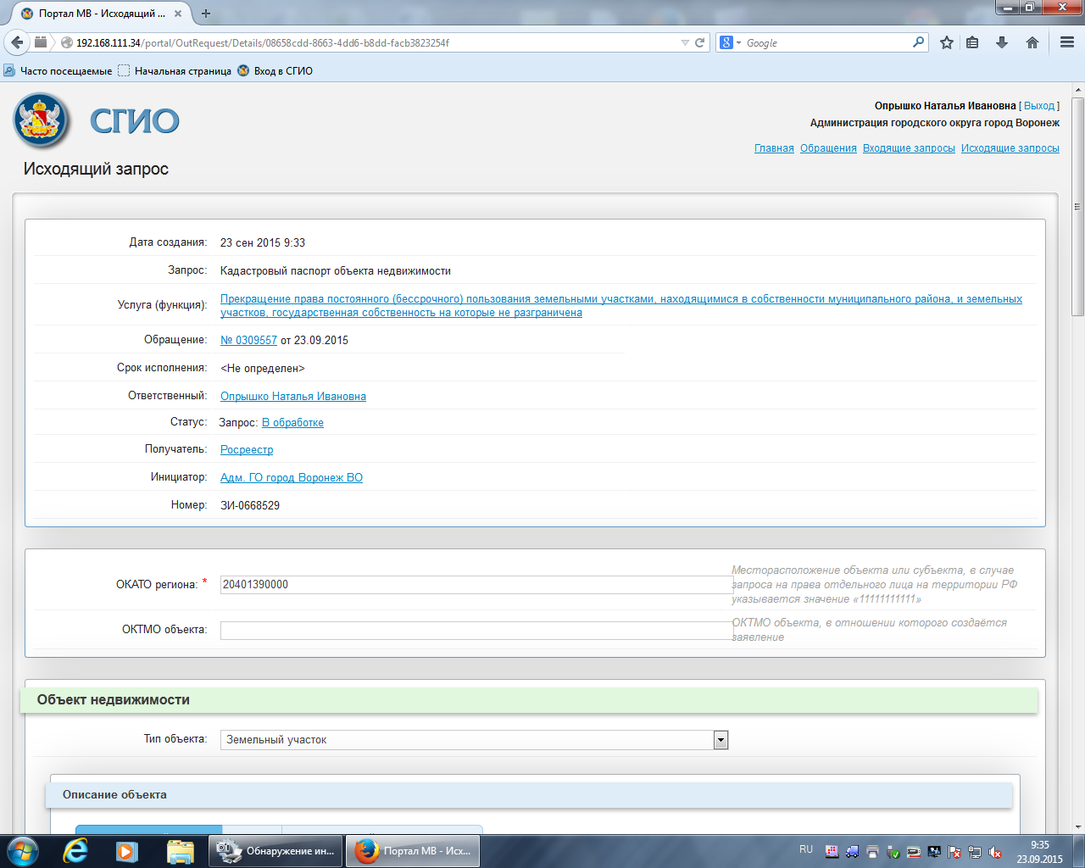

Приложение № 6
к технологической схеме

Образец запроса в Росреестр
на получение выписки из ЕГРП

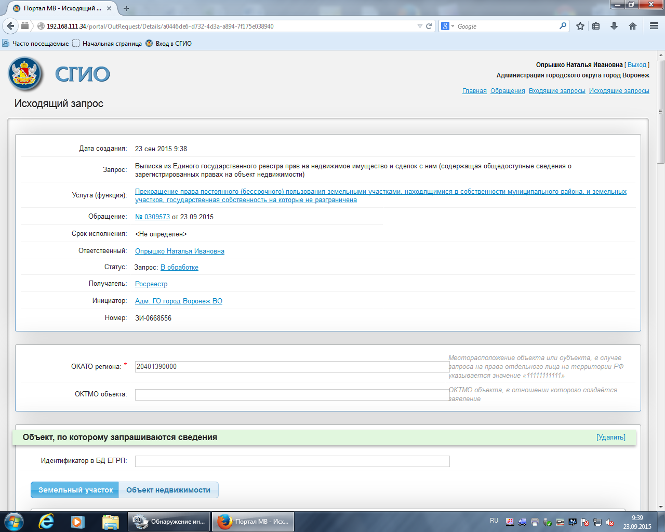

Приложение № 7
к технологической схеме

Образец запроса в ФНС на получение выписки из ЕГРЮЛ

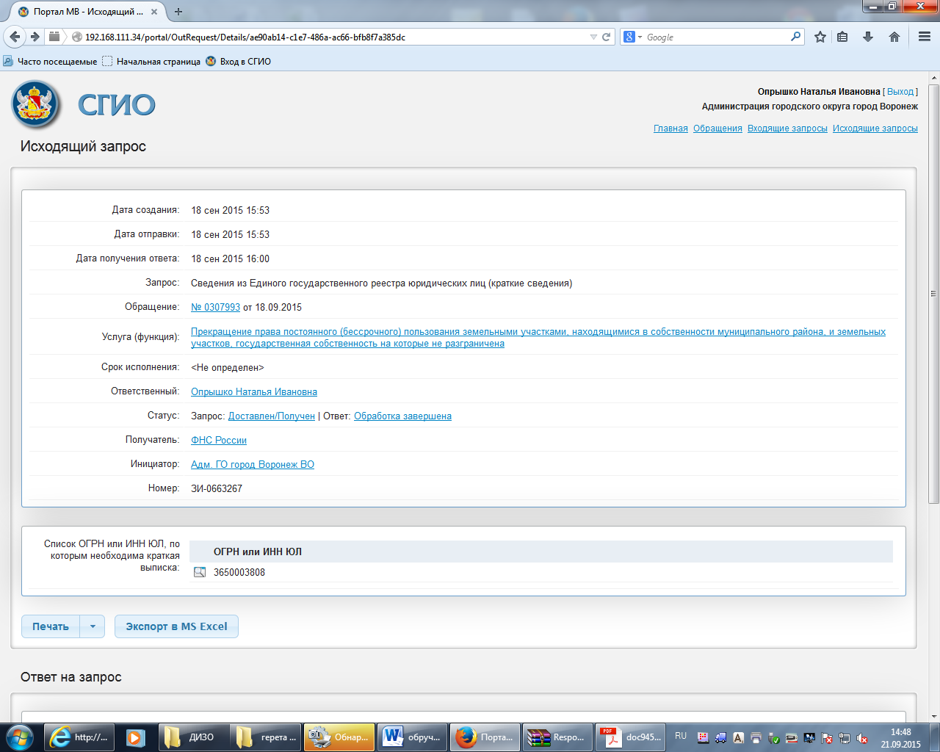

Приложение № 8
к технологической схеме

Образец запроса в ФНС на получение выписки из ЕГРИП

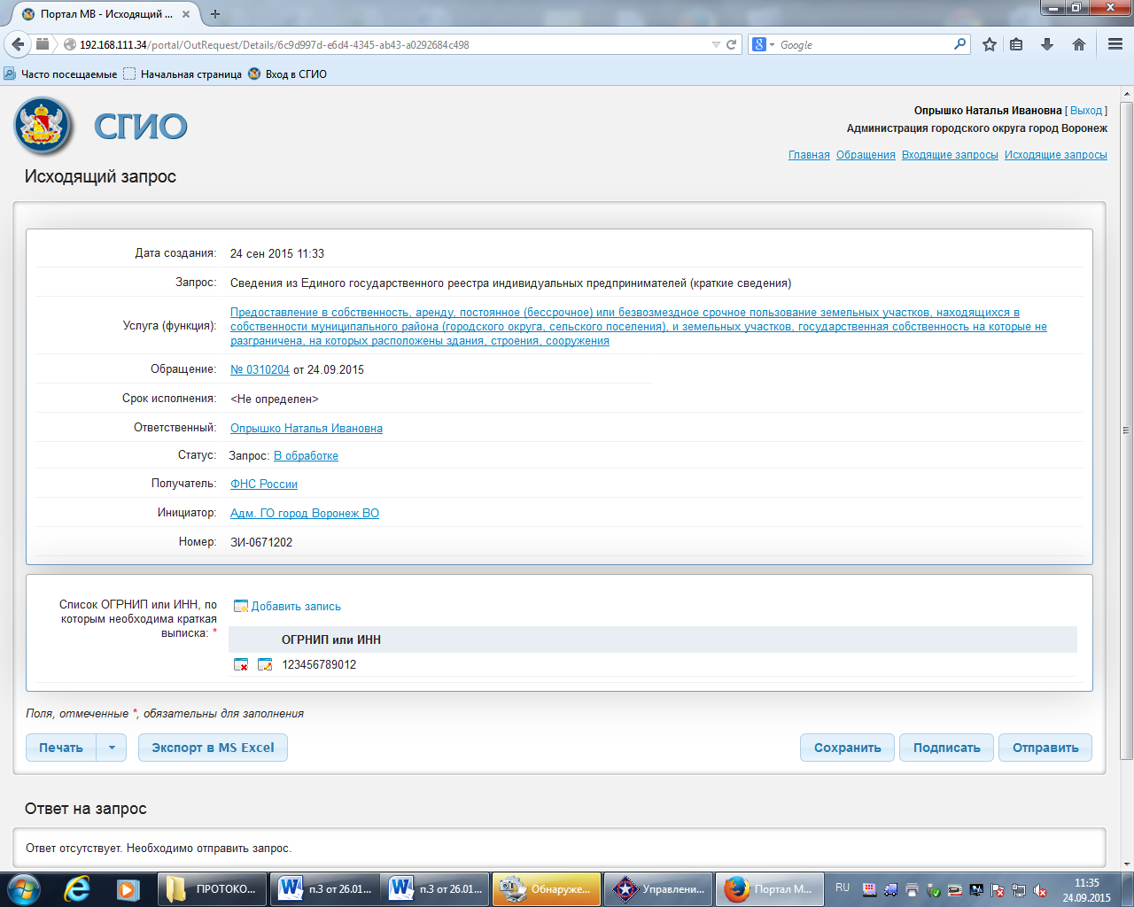

Приложение № 9
к технологической схеме

Форма расписки

РАСПИСКА
в получении документов, представленных для
принятия решения о разделе, объединении земельных участков

Настоящим удостоверяется, что заявитель___________________________
(фамилия, имя, отчество)
представил, а сотрудник __________________ ________________________
получил "_____" ________________ _________ документы
(число) (месяц прописью) (год)

в количестве _______________________________ экземпляров
(прописью)
по прилагаемому к заявлению перечню документов, необходимых для принятия решения о разделе, объединении земельных участков (согласно п. 2.6.1 настоящего Административного регламента):
__________________________________________________________________
__________________________________________________________________
__________________________________________________________________
__________________________________________________________________
Перечень документов, которые будут получены по межведомственным
запросам: _________________________________________________________________
__________________________________________________________________.

_______________________________ _____________ ____________________
(должность специалиста, (подпись) (расшифровка подписи)
ответственного за прием документов)

Приложение № 10
к технологической схеме

Образец расписки

РАСПИСКА
в получении документов, представленных для
принятия решения о разделе, объединении, перераспределении
земельных участков

Настоящим удостоверяется, что заявитель Иванов Иван Иванович___
(фамилия, имя, отчество)
представил, а сотрудник ведущий специалист администрации Бутурлиновского муниципального района Сидорова К.К. получил«15» сентября 2015документы
(число) (месяц прописью) (год)
в количестве одного экземпляра по прилагаемому к заявлению перечню
(прописью)
документов, необходимых для принятия решения о разделе, объединении, перераспределении земельных участков (согласно п. 2.6.1 настоящего Административного регламента):
Копия паспорта
_________________________________________________________________
__________________________________________________________________
__________________________________________________________________
Перечень документов, которые будут получены по межведомственным
запросам:
- Кадастровый паспорт земельного участка.
- Выписка из ЕГРН.

Ведущий специалист____Подпись_____ __Сидорова К.К.___
(должность специалиста, (подпись) (расшифровка подписи)
ответственного за прием документов)

